Aide pour recopier, avec l’outil ftp, l’ensemble des images dans un dossier de votre ordinateur

(fait sous Windows 98)

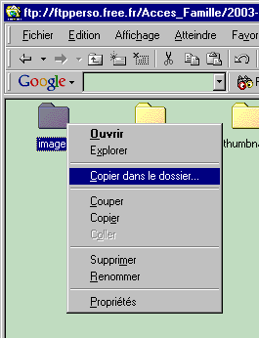
Bouton droit sur le dossier images
Bouton gauche sur Copier dans le dossier…

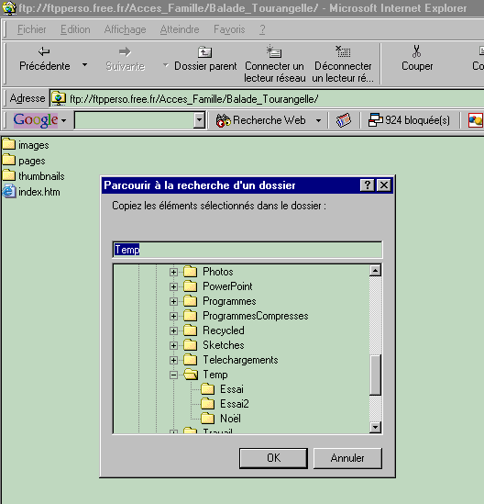

Bouton gauche sur D:\Temp (par exemple)
Ainsi, le dossier images (ne pas le renommer : laisser ici : Temp (inverse vidéo) ) se déposera dans D:\Temp de votre ordinateur et s’appellera D:\Temp\images

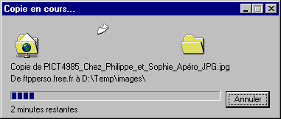
Le temps de transfert dépend :
- De la vitesse de votre modem (essentiellement)
- Du réseau Internet
- Du site d’hébergement Free
- De votre site d’hébergement
- De la vitesse de votre ordinateur

